Дополнительная общеразвивающая программа
«ШКОЛА НАУКИ И ТВОРЧЕСТВА»

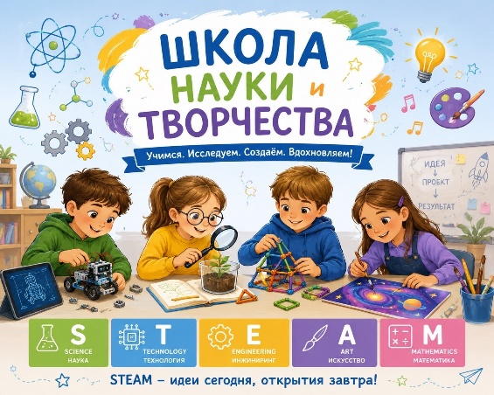 | - Педагог дополнительного образования:  Эйрих Дарья Александровна  - Направленность: техническая  - Уровень: базовый  - Продолжительность обучения: 1 год  - Форма обучения: очная  - Особые условия для поступления: нет  - Возраст обучающихся: 8-11 лет (2-5 класс)  - Участники программы: учащиеся г. Перми  - Место проведения занятий:  614000, г. Пермь, ул. Пушкина, 76 «Муравейник»

АННОТАЦИЯ К ОБРАЗОВАТЕЛЬНОЙ ПРОГРАММЕ

Программа имеет техническую направленность с интеграцией естественнонаучного, художественного и математического компонентов (STEAM). Программа предназначена для формирования у младших школьников целостного научно-технического и творческого мышления через проектную и экспериментальную деятельность.

Цель программы – формирование у младших школьников целостного научно-технического и творческого мышления через проектную и экспериментальную деятельность.

Образовательные задачи:
- Познакомить с основами физики (силы, движение, свет, звук, магнетизм), химии (смеси, простые реакции), биологии (рост, адаптация);
- Обучить простейшим инженерным приёмам (скручивание, склеивание, складывание, соединение);
- Развить навыки измерения (длина, масса, время, температура, объём) и работы с графиками и диаграммами;
Сформировать умения в области художественного моделирования и дизайна.
Воспитательные задачи:
- Воспитывать любознательность, аккуратность, ответственность;
- Сформировать уважение к чужому труду и идеям;
Развивать самостоятельность и инициативность.
Развивающие задачи:
- Научить ставить вопросы, выдвигать гипотезы, проверять их на практике;
- Развить умение планировать этапы работы, анализировать результаты;
- Совершенствовать коммуникативные навыки (работа в паре, группе, презентация проекта).
Планируемые результаты: после освоения программы «Школа науки и творчества» обучающийся должен:
знать/понимать/уметь:
- знать 6 простых физических явлений (тяжесть, трение, рычаг, равновесие, плавучесть, магнетизм);
- знать основные свойства материалов (бумага, картон, пластилин, дерево, металл, пластик);
- знать правила техники безопасности при работе с инструментами и лабораторным оборудованием.
- уметь конструировать из бумаги или картона устойчивую конструкцию (мост, башня, лодка);
- уметь использовать линейку, весы, термометр, мензурку;
- уметь проводить простые опыты (с водой, воздухом, магнитами, содой и уксусом);
- уметь создавать декоративные элементы (аппликация, простая выкройка, развёртка);
- уметь работать в команде и представлять свой проект перед группой.
Актуальность программы обусловлена потребностью в развитии у детей системного, проектного мышления, умения применять знания из разных областей для решения практических задач.
Новизна заключается в отказе от дорогостоящего оборудования и программирования в пользу общедоступных материалов, простых лабораторных принадлежностей и акцента на экспериментальный и творческий метод. Программа отвечает запросу родителей и детей на раннее знакомство с естественными и инженерными науками в доступной, игровой и практической форме, что способствует развитию критического мышления, наблюдательности и мотивации к обучению

